**TEAM MT 졸업작품 진행노트**

**작성자 :** 이정욱

**진행 주:** 1월 3주차 중간

**문서 유형:** 진행 노트 (18.01.17-18.01.18)

**개요:** 모델 띄우기 성공(유니티 스크립, txt 파일 이용)  
**특이사항:** 애니메이션을 어떻게 가져올 것인가에 대한 이슈 발생

**진행상황:** FBX Loader , 제작한 unity exporter 각자의 장점을 살려 두개다 진행 하는 걸로, 먼저 유니티 expoter를 통해, 모델을 띄우지 못한 채 중간 보고를 맞이하게 되는 최악의 상황은 피하게 되었으나, 애니메이션을 저장하는 이슈에 대해서 대처가 미흡하기 때문에, 조금 힘들더라도, FBX SDK공부를 통해 모델을 가져오기로 생각했다.

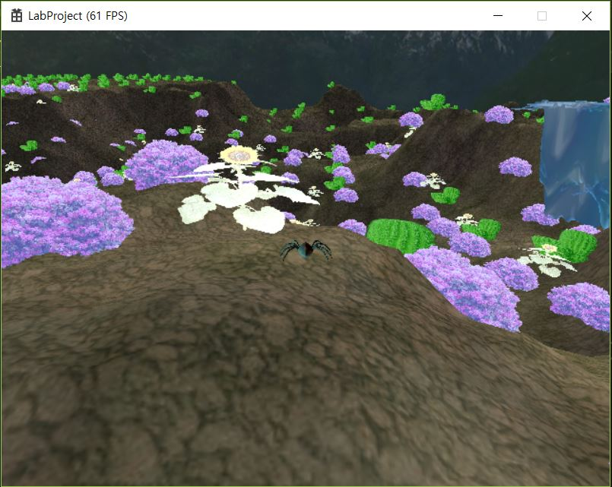

<그림 1 모델 Exporter 활용>

기존 게임프로그래밍2 프레임워크에 적용해 보았다. 이렇게 기존 배운 프레임워크에 적용 할 수 있는 장점을 가지고 있지만, 애니메이션을 키프레임 단위로 가져오는 방법과, 뼈 Hirachy구조를 가져와 뼈 하나하나 마다 회전시키는 방법이 있다. 이와 같은 방법으로 실행할 경우 애니메이션에 너무 많은 시간을 들일 것 같다. 또한 애니메이션에 퀄리티가 낮아 질 것 같기 때문에, 지도 교수님 조언, 이용희 교수님 조언을 참고하고 우리 팀원들 회의 결과, FBX SDK를 공부하고 쓰는 것이 좋을 것이라 생각했다. 앞으로 2주 동안 애니메이션이 들어간 모델을 SDK를 이용해 불러들이고, 적용 해볼 예정이다.